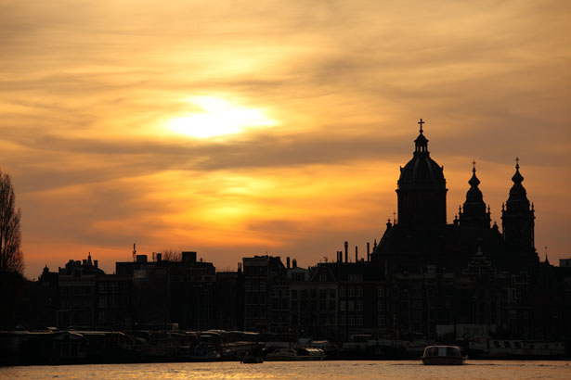

**M.A.W.**

**MET ANDERE WOORDEN**

**Ze lieten weten er niet afwijzend tegenover te staan, m.a.w. ze gaan ermee akkoord.**

**De zon ging onder, m.a.w. het werd donker.**

**Het eten was niet lekker, m.a.w. het was vies.**